中山大学附属第七医院工会委员会第六届田径（趣味）运动会物资采购项目公开竞价公告
中山大学附属第七医院工会委员会第六届田径（趣味）运动会物资采购项目（项目编号：2026ZZB021）的潜在供应商应在本公告及附件获取竞价文件，并于 2026年5月6日 10:00（北京时间）前提交应答文件。本项目成交方法采用最低价法。
一、货物清单
序号 | 货物名称 | 数量 | 单位 | 项目预算金额（元）
1 | 高清喷绘 | 40.5 | ㎡ | 53124
2 | 舞台（租赁） | 40.5 | ㎡ | 53124
3 | 线阵音响（租赁） | 1 | 套 | 53124
4 | 成绩公布栏 | 1 | 套 | 53124
5 | 功能区指示旗子 | 8 | 套 | 53124
6 | 区域定位贴 | 1 | 套 | 53124
7 | 发令喇叭 | 5 | 个 | 53124
8 | 号码贴 | 80 | 套 | 53124
9 | 帐篷（租赁） | 24 | 套 | 53124
10 | 终点线 | 1 | 卷 | 53124
11 | 秩序册 | 15 | 本 | 53124
12 | 手持标牌 | 39 | 个 | 53124
13 | 参赛纪念票 | 550 | 张 | 53124
14 | 趣味运动一道具（租赁） | 4 | 套 | 53124
15 | 拔河绳 | 2 | 个 | 53124
16 | 亲子diy区域 | 60 | 套 | 53124
17 | 彩虹灌篮趣味 游戏（租赁） | 1 | 套 | 53124
18 | 极速反应趣味游戏（租赁） | 1 | 套 | 53124
19 | 快乐飞盘趣味游戏(租赁) | 1 | 套 | 53124
20 | 桌面投篮游戏 | 1 | 套 | 53124
21 | 桌面马里奥投球游戏 | 1 | 套 | 53124
22 | 帐篷(租赁) | 3 | 套 | 53124
23 | 规则展板 | 3 | 套 | 53124
24 | 印章券（含印章） | 100 | 张 | 53124
25 | 星星人伴手礼 | 20 | 套 | 53124
26 | 摇摆叠叠乐玩具 | 20 | 个 | 53124
27 | 定制亚克力PP夹 | 50 | 个 | 53124
28 | 团体项目大奖杯 | 3 | 个 | 53124
29 | 团体项目小奖杯 | 5 | 个 | 53124
30 | 五人六足奖杯 | 3 | 个 | 53124
31 | 托球接力奖杯 | 3 | 个 | 53124
32 | “一马当先”奖杯 | 3 | 个 | 53124
33 | 拔河奖杯 | 3 | 个 | 53124
34 | 男女混合4*100米接力赛奖牌 | 12 | 个 | 53124
35 | 竞技奖奖牌（篮球、足球、排球） | 69 | 个 | 53124
36 | 男、女单项铅球奖牌 | 6 | 个 | 53124
37 | 男子、女子组跳远奖牌 | 6 | 个 | 53124
38 | 男子、女子组100米奖牌 | 6 | 个 | 53124
39 | 小荣誉证书（单人项目） | 48 | 个 | 53124
40 | 小荣誉证书（集体项目） | 88 | 个 | 53124
41 | 大荣誉证书 | 12 | 个 | 53124
42 | 摄影摄像 | 1 | 项 | 53124
43 | 统筹监场 | 1 | 项 | 53124
44 | 裁判员 | 10 | 人 | 53124
45 | 意外险 | 550 | 份 | 53124
46 | 物料及人员运输费 | 1 | 项 | 53124
47 | 策划、承办、组织、赛事编排 | 1 | 项 | 53124

注：以上请各投标人按货物清单报价，并统计出合计总价（少报、多报或未按顺序报价的，视为未实质性响应，作废标处理）。
二、★技术需求（“★”号条款为实质性条款，有任何一条负偏离则导致无效投标）
序号 | 货物名称 | 招标技术要求
1 | 高清喷绘 | 9m*4.5m;定制尺寸桁架、高清黑底喷绘、设计、印刷
2 | 舞台（租赁） | 9m*4.5m;舞台搭建+地毯（包含同色系主席台桌布）
3 | 线阵音响（租赁） | 线阵音响全套，含全频、超低、返听共8+4+2个箱子,无线麦、耳麦、麦架、调音师+控台等
4 | 成绩公布栏 | 高清喷绘画面+钢结构桁架，5*3m，增加异形KT板装饰
5 | 功能区指示旗子 | 刀旗，5米注水旗杆+底座（租赁）+定制双面旗（120cm*350cm）参考图片：  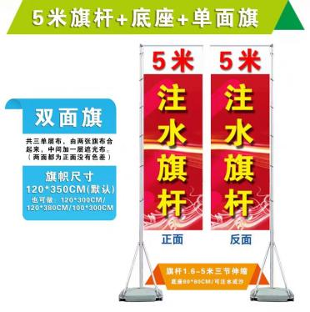
6 | 区域定位贴 | 入场式及候场区队伍站位贴、pvc磨砂材质、10*4cmL型贴
7 | 发令喇叭 | 高音发令喇叭
8 | 号码贴 | 定制进口可移背胶、PVc防水、10*10cm/套、定制logo及内容
9 | 帐篷（租赁） | 户外伸缩防帐篷3*3m、包含两张≥1.2米桌子、  10-12个塑料椅、KT板（300*60cm）
10 | 终点线 | 10CM宽黑黄色警示胶长33米/卷、PVC材质
11 | 秩序册 | 170mm*210mm，原木浆纸，双面印刷，包含秩序册的编排、印刷、电子稿等
12 | 手持标牌 | 定制kt板（40cm*60cm，双面）、定制内容（无需手持杆）
13 | 参赛纪念票 | 定制种子卡（定制中山七院第六届院运会纪念样式）
14 | 趣味运动一道具（租赁） | （租赁）单个充气道具需容纳5人。  需包含道具搬运、安装、摆放、拆卸等。  参考图片：  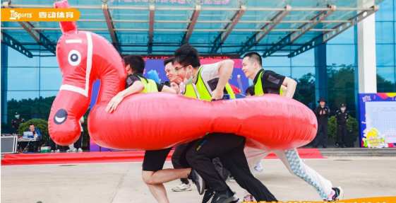
15 | 拔河绳 | 可同时容纳20人以上
16 | 亲子diy区域 | DIY风铃*15套、风筝*15套、扇子*10套（一套6把）、木质立体拼图*20套（多款式），包含所需材料包、颜料、笔、风筝、一次性桌布等。  参考图片：  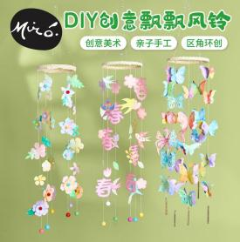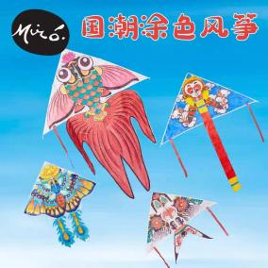  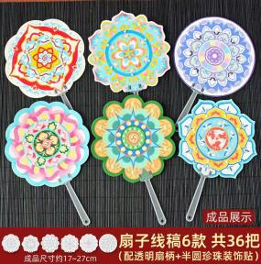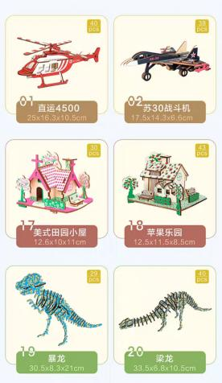
17 | 彩虹灌篮趣味游戏（租赁） | 含安装、运输  参考图片：  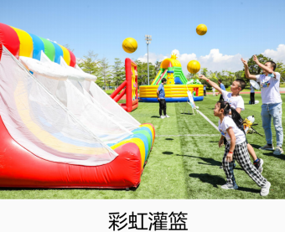
18 | 极速反应趣味游戏（租赁） | 含安装、运输  参考图片：  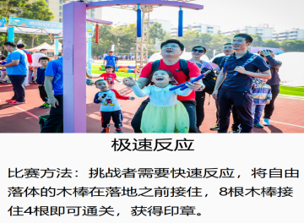
19 | 快乐飞盘趣味游戏(租赁) | 包含安装、运输、飞盘（14个）  参考图片：  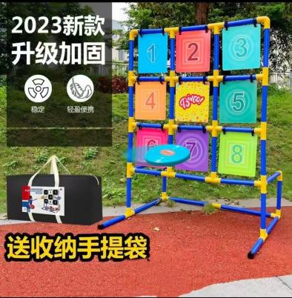
20 | 桌面投篮游戏 | 包含材料包  参考图片：  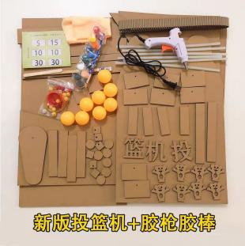
21 | 桌面马里奥投球游戏 | 包含材料包  参考图片：  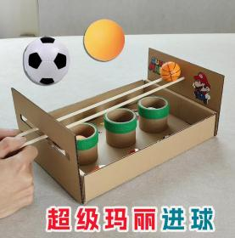
22 | 帐篷(租赁) | 门头KT板+户外伸缩防帐篷3*3m
23 | 规则展板 | 木架、展板
24 | 印章券（含印章） | 定制印章券（一版可积6个印章）
25 | 星星人伴手礼 | 包含帆布袋、60颗粒积木、哪吒盲袋等  参考图片：  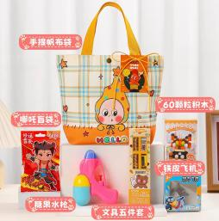
26 | 摇摆叠叠乐玩具 | 16积木+惩罚盘收纳袋  参考图片：  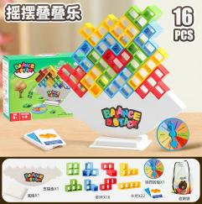
27 | 定制亚克力PP夹 | 双面UV印刷（定制小七卡通形象）  参考图片：  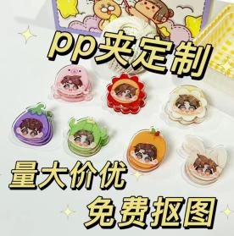
28 | 团体项目大奖杯 | 9901系列、金色、中号、高42cm、定制文字及logo  参考图片：  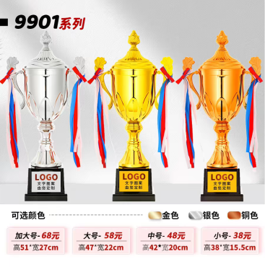
29 | 团体项目小奖杯 | 9901系列、金色、小号、高38cm、定制文字及logo
30 | 五人六足奖杯 | 901系列、金色、小号、高28cm、定制文字及logo参考图片：  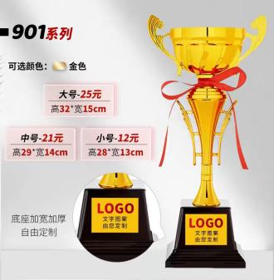
31 | 托球接力奖杯 | 901系列、金色、小号、高28cm、定制文字及logo
32 | “一马当先”奖杯 | 901系列、金色、小号、高28cm、定制文字及logo
33 | 拔河奖杯 | 901系列、金色、小号、高28cm、定制文字及logo
34 | 男女混合4*100米接力赛奖牌 | 金属烤漆+彩带、直径6.5cm 厚度0.5cm
35 | 竞技奖挂牌（篮球、足球、排球） | 金属烤漆+彩带、直径6.5cm 厚度0.5cm
36 | 男、女单项铅球奖牌挂牌 | 金属烤漆+彩带、直径6.5cm 厚度0.5cm
37 | 男子、女子组跳远奖牌 | 金属烤漆+彩带、直径6.5cm 厚度0.5cm
38 | 男子、女子组100米奖牌 | 金属烤漆+彩带、直径6.5cm 厚度0.5cm
39 | 小荣誉证书（单人项目） | 定制A4竖版，含内容印刷，标准250g铜版纸  参考图片：  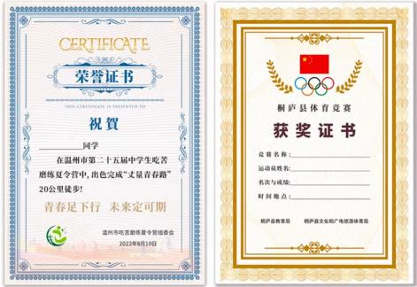
40 | 小荣誉证书（集体项目） | 定制A4横版，红色，珠光壳，内页120g双胶纸，含内容印刷，尺寸：A4、12K
41 | 大荣誉证书 | 定制A3横版，红色，珠光壳，内页120g双胶纸，含内容印刷，尺寸：A3、 6K
42 | 摄影摄像 | 1名拍照1名拍视频，含图片直播及视频剪辑
43 | 统筹监场 | 活动统筹，指挥活动现场全程执行及监控协调
44 | 裁判员 | 负责各赛道统筹、执裁工作、器材道具准备运送、调配、更换等、包含主教练及各项赛事教练。
45 | 意外险 | 运动会参加人员保险，10W保额，1天
46 | 物料及人员运输费 | /
47 | 策划、承办、组织、赛事编排 | 赛事组织、部分执行

三、★供应商资格要求
1、具有独立承担民事责任的能力（提供营业执照或事业单位法人证书等证明资料扫描件，原件备查，分支机构参与投标的，须同时提供总公司授权文件且授权书载明其民事责任由总公司承担）；
2、投标人承诺参与本项目投标前三年内，在经营活动中没有重大违法记录；参与本项目政府采购活动时不存在被有关部门禁止参与政府采购活动且在有效期内的情况；投标人具备《中华人民共和国政府采购法》第二十二条第一款的条件；投标人未被列入失信被执行人、重大税收违法案件当事人名单、政府采购严重违法失信行为记录名单；投标人不围标、不串标（由供应商在《承诺函》中作出声明，《承诺函》需包含上述几条）。
3、本项目不接受联合体投标，不允许转标和分标。
投标人需就本项目资格要求提供真实有效的证明材料进行审查。否则，一经查实将有被取消本项目中标资格、列入不良行为记录名单、三年内禁止参与中山大学附属第七医院采购活动的风险。
四、评标定标方法
本项目成交方法采用最低价法，完全满足公开竞价文件的实质性要求，按照报价由低到高的顺序，确定中标候选供应商顺序。原则上最低报价的1家为中标供应商。当最低报价出现有二家或以上供应商时，由采购人自主选择1家报价最低的供应商为中标人。如中标供应商提供产品无法满足采购人要求的，采购人可按中标候选供应商顺序依次选择下一家中标候选供应商替代原中标供应商。
五、★商务需求（“★”号条款为实质性条款，有任何一条负偏离则导致无效投标）
（一）交货/完工期：根据采购人的运动会时间安排（预计时间为2026年5月，如有变更，提前一周通知），在活动开展前一天完成现场舞台搭建，并于活动当天确认所有的物资和人员到位。
交货地点：配送至采购人指定地点。
（二）报价要求：
1.响应总价必须是完成该项目的一切费用总和，包括货物费、材料费、运输费、装卸费、保险费、技术培训费、安装费、调试费、售后服务费、国家规定的各项税费等。采购人不需再支付其他费用。
（三）付款方式：货到完成安装调试且所有服务提供完毕后，并经采购人验收合格后，采购人在中标供应商提供支付票据后，向中标供应商支付活动价款。
- 货物运输及包装方式要求：合同中所有的货物均须由中标供应商自行运往设备安装场所，不论设备从何处购置、采用何种方式运输，采购人不承担任何责任及相关费用。中标供应商应当自行处理货物质量和数量短缺等问题。包装以保证货物的完好无损为标准。中标人应保证其所提供的物资不侵犯任何第三方的合法权益，包括所有权、著作权与专利权等知识产权。若由此引发的争议，应由中标人负责沟通解决，并承担侵权责任。
- 安全责任要求：
供应商须提前与整个项目的工作人员（包括裁判、项目执行人员、现场舞台、道具搭建工作人员）做好安全教育工作，相关人员的活动保险由供应商自行负责，项目执行过程中若因中标人物资导致的质量问题或由此引发的安全事故，责任由供应商承担。
（六）验收要求：
1.中标供应商交付的货物应当完全符合采购与投标文件所规定的货物、数量、质量和规格等要求。中标供应商提供的货物不符合招投标文件规定的，采购人有权拒收货物，由此引起的风险，由中标供应商承担。
2.货物必须满足以下条件后方可被采购人接受：（1）采购物料全新,外观无伤痕变形或明显修饰痕迹。（2）货物符合招标文件技术规格书要求。
3.在货物到货后，所有技术指标达到技术规范书要求，中标供应商与采购人双方共同进行验收，且所有服务提供完毕，经验收合格后，双方共同签署验收报告。
（七）售后服务要求与租赁要求：
1.售后服务要求：在供货、运输、安装等工作中出现货物的任何遗漏，均由中标供应商免费提供。
2.租赁要求：租赁道具若出现损坏，由中标供应商承担。
（八）违约责任：
1.因中标供应商原因导致逾期完成供货的，每逾期1天中标供应商向采购人偿付总价款1%的违约金，但累计违约金总额不超过总价款的20%。中标供应商应保证所供货物达到国家标准或行业标准。
2.若中标供应商无法在约定时间内完成招投标文件的其他需求，或超出答复时间仍不履行的，视为中标供应商违约；中标供应商应当向采购人承担总价款20%违约赔偿责任，且采购人有权解除合同。若中标供应商违约赔偿款不足以弥补采购人损失的，采购人有权要求中标供应商补足损失。
六、投标人需提供的资料
1、法定代表人（负责人）证明书原件（按附件格式要求提供）
2、投标文件签署授权委托书原件（按附件格式要求提供）
3、企业营业执照复印件（按附件格式要求提供）
4、报价表（按附件格式要求提供）
5、企业简介及联系方式（按附件格式要求提供）
6、技术条款偏离情况表（按附件格式要求提供）
7、商务条款偏离情况表（按附件格式要求提供）
8、投标人提供《诚信承诺函》承诺：本公司参与本项目投标前三年内，在经营活动中没有重大违法记录；参与本项目政府采购活动时不存在被有关部门禁止参与政府采购活动且在有效期内的情况；本公司具备《中华人民共和国政府采购法》第二十二条第一款的条件；本公司未被列入失信被执行人、重大税收违法案件当事人名单、政府采购严重违法失信行为记录名单；本公司不围标、不串标。（格式自拟）（按附件格式要求提供）

注：以上提交的资料均需加盖投标人公章。
投标文件递交截止时间：2026年5月6日10:00。
上述资料（一正二副）装订成册后，用文件袋密封，并在封套的封口处加盖单位公章，其中，在文件袋表面需标注参与投标的项目名称、投标公司名称等信息，然后投递至地址：深圳市光明区圳园路628号中山七院行政楼110。
联系人：李老师 0755-81206231
七、开标时间及地址：
2026年5月6日，深圳市光明区圳园路628号中山七院行政楼。（投标人无需到场）
八、其他补充事宜
1、报名如不足3家，采购人可延长报名时间、依法重新组织公开竞价。
2、质疑材料现场提交、邮寄地址：深圳市光明区新湖街道圳园路628号中山大学附属第七医院行政楼。投标人应在法定质疑期内一次性提出针对同一采购程序环节的质疑。
九、凡对本次公示内容提出询问，请按以下方式联系
联系人：李老师
电话：0755-81206231

竞价文件（可下载）
公开竞价附件（可下载）
合同附件（可下载）

中山大学附属第七医院采购与招投标办公室
2026年4月24日

